2020年秋季马来西亚城市大学免学费交流生项目介绍
马来西亚城市大学（City University ，Malaysia）前身是马来西亚国际联合学院，成立于 1984 年，是经马来西亚国家教育部及国家学术鉴定局（MQA）批准的正规全日制高校。2009 年，升级为马来西亚城市理工大学学院， 2016 年大学升格为马来西亚城市大学，2017-2019年度被马来西亚教育部（MQA）评为教育质量五星级大学。
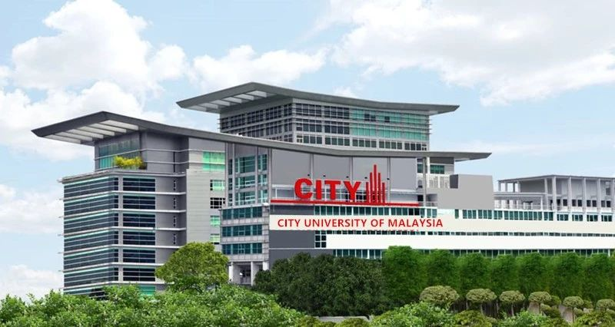

大学设有大专、本科学士学位、硕士学位和博士学位课程。位列中国驻马来西亚大使馆文化（教育）处和中国教育部的认证的私立前5的名校，是马来西亚和中国政府“一带一路”指定合作大学，马来西亚国家政府在城市大学设有“一带一路教育培训基金”专项用于一带一路的中马项目的大学生创新创业实践，马来西亚华人与华裔中小企业家集中团训以及中马院校国际交流学生与师资培训。
大学设有吉隆坡和新山校区，其中吉隆坡国际校区位于位于马来西亚首都吉隆坡的八打灵再也联邦大道战略心脏地带，交通与生活便利，主要住宅与商业区域遍布校园周边，轻松享受首都的轻快铁(LRT)服务、公共巴士、银行、餐厅、购物商场所等。
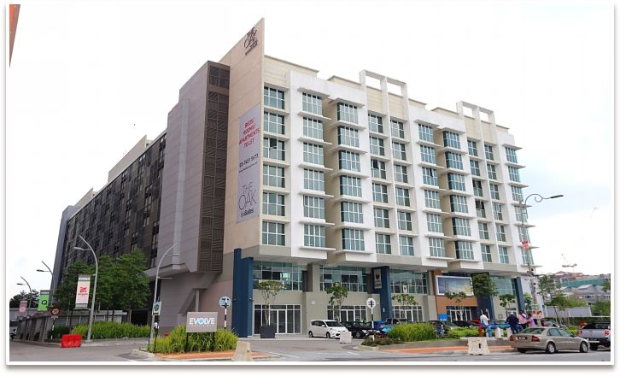吉隆坡校区现有在校生近6000名，来自马来西亚，印度、中国、丹麦、印尼、泰国、韩国、日本、沙特阿拉伯、阿联酋、哈萨克斯坦、越南和非洲等40多个国家和地区的，与中国马来西亚城市大学与中国近50所本专科院校开展学生互换，专升本，合作办学等多种形式的交流与合作。
免学费交流生介绍：
一、选拔条件
★优秀的在校大学生；
★具备一定的英语语言水平和学习英语的热情；
★专业为马来西亚城市大学目前所设立的对口专业；
★学习成绩优异，具有较强的、扎实的专业理论基础和实践能力；
★思想活跃，具有改革意识和开拓创新精神；
★身体健康，能圆满完成出国访问与学习任务（乙肝患者、乙肝携带者或患有其他传染性疾病的学生均不能申请）；
★每个合作院校不超过10人/期 （对优秀的学生可适当增加名额）
二、交流生专业范围
大学开设了商学院，教育与人文学院，工程学院，艺术与设计学院，建筑与环境学院，信息科技学院，护理与健康学院，酒店与旅游学院，研究生学院，预科学院，语言中心等10多个院系，涉及工，理、管、文、经等5个学科，60多个专，本，硕，博专业。目前以下学科和专/本专业对中国学生开放交换：
专科专业：大众传媒、早期儿童教育、时装设计、室内设计、管理学、人力资源管理、商业管理、行政管理、会计学、伊斯兰银行业、环境健康、酒店管理、信息技术、平面设计、多媒体等；
本科专业：企业传播、大众传媒、英语教育（ESL）、新闻传媒、应用心理学、早期儿童教育、建筑设计、室内设计、工商管理、会计与金融、会计、酒店/旅游管理、计算机科学、软件工程、信息技术、平面设计、多媒体等。
三、交流生待遇
✔交流生学费：20000元人民币(中马“一带一路”院校合作项目协议‍全免）；
✔交流时间：一个学期（2020年9月-2020年12月，具体日期以马来西亚城市大学的具体安排为准）；
✔交流地点：马来西亚城市大学各相应学院。
✔获得证书：马来西亚城市大学交流生证明
四、交流生自理的费用
1、交换生项目服务费：6500人民币。 包含（学校申请所需材料的翻译费用、文书指导、签证服务，入学协助），使馆贴签费（待收到返签信时提交：380人民币
2、学校的申请费、注册费、体检费、国际生手续费、境外保险费、使馆签证费、接机费3800马币（马币与人民币的汇率：1：1.7），折合人民币6500元；
（备注：入学后只需要缴纳住宿费即可，住宿标准如下）
3、在马来西亚城市大学的住宿费，标间：550马币/月。
4、报名截止2020年6月6日（请学生确认本人护照可以在6月20日前办理好）
五、办理签证需要递交的材料
1、英文申请表
2、护照整本扫描（护照有效期须在一年以上）；
3、白色底版免冠照片电子版（高45mm乘宽35mm）
4、体检声明表
5、在读证明
6、个人陈述
7、推荐信
（备注：以上资料由马来西亚城市大学北京办公室魏老师处负责协助整理）

